ĐẠI HỌC HUẾ

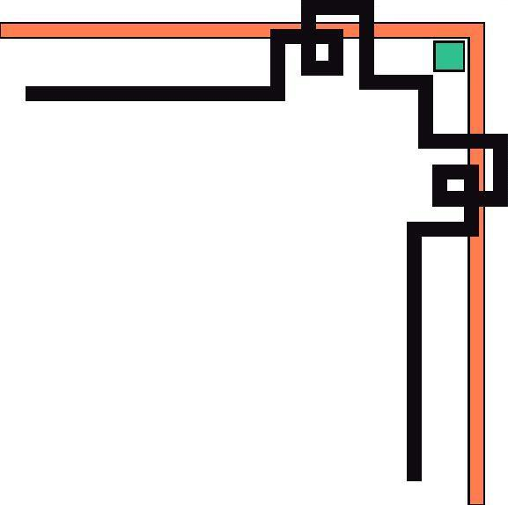

**KHOA KỸ THUẬT VÀ CÔNG NGHỆ**

🙠🙟🕮🙝🙢



**BÁO CÁO ĐỒ ÁN**

**Học kỳ I, năm học 2023-2024**

**Học phần: Trí tuệ nhân tạo cơ bản**

**Sinh viên thực hiện: Trần Lý Bửu**

|  |
| --- |
| **Số phách**  *(Do hội đồng chấm thi ghi)* |

**Thừa Thiên Huế, ngày … tháng … năm .....**

ĐẠI HỌC HUẾ



**KHOA KỸ THUẬT VÀ CÔNG NGHỆ**

🙠🙟🕮🙝🙢

  
**(Bìa phụ 2)**

**BÁO CÁO ĐỒ ÁN**

**Học kỳ I, năm học 2023 - 2024**

**Học phần: Trí tuệ nhân tạo cơ bản**

**Giảng viên hướng dẫn: Quách Hải Thọ**

**Lớp: KHDL & TTNT**

**Sinh viên thực hiện: Trần Lý Bửu**

*(ký tên và ghi rõ họ tên)*

|  |
| --- |
| **Số phách**  *(Do hội đồng chấm thi ghi)* |

**Thừa Thiên Huế, ngày … tháng … năm .....**

**MỤC LỤC**

Chương 1: Support Vector Machine 1

1. Tổng quan về lý thuyết 1

1.1. Học có giám sát – Bài toán phân loại 1

1.2. Support Vector Machine 2

1.3. Các khái niệm liên quan 3

2. Nguyên lý hoạt động 4

2.1. Ý tưởng thực hiện 4

2.2. Nguyên lý hoạt động 4

2.3. Tóm tắt thuật toán 8

2.4. Kiểm thử mô hình 10

3. Kernel SVM 11

3.1. Sự khác biệt của SVM thông thường và Kernel SVM 11

3.2. Khái niệm 12

3.3. Các loại Kernel 12

3.4. Xây dựng mô hình và kiểm thử 13

4. Phân loại đa lớp với SVM 15

4.1. Phương pháp One-vs-All (One-vs-Rest) 16

4.2. Phương pháp Ove-vs-One 16

5. Kết luận: 17

5.1. Ưu điểm: 17

5.2. Nhược điểm: 18

Chương 2: Ứng dụng mô hình SVM – Phân loại đa lớp để định giá điện thoại 19

1. Phát biểu bài toán 19

2. Lý do chọn đề tài 19

3. Mục tiêu nghiên cứu 20

4. Tổng quan vê tập dữ liệu 20

5. Phương pháp thực hiện 21

5.1. Trực quan hóa dữ liệu 21

5.2. Xây dựng mô hình SVM 23

6. So sánh và đánh giá 26

7. Phát triển giao diện người dùng 27

Chương 3: Đánh giá và kết luận 29

1. Đánh giá 29

2. Kết luận 30

3. Định hướng phát triển 30

Tài liệu tham khảo 32

**DANH MỤC HÌNH ẢNH**

Hình 1: Mô hình học máy có giám sát 2

Hình 2: Xác định đường phân cách giữa các lớp dữ liệu 2

Hình 3: Hyperplane – Margin – Support Vector 3

Hình 4: Đường biên tối ưu 4

Hình 5: Công thức của mặt phẳng phân cách 5

Hình 6: Mặt phẳng phân cách trong không gian 2 chiều 5

Hình 7: Mặt phẳng phân cách trong không gian đa chiều 5

Hình 8: Công thức hàm Hinge loss 6

Hình 9: Khởi tạo các thông số cho mô hình 6

Hình 10: Huấn luyện mô hình 7

Hình 11:Hàm dự đoán khi có giá trị mới 7

Hình 12: Xác định mặt phẳng ngẫu nhiên 8

Hình 13: Tối ưu khoảng cách lề 8

Hình 14: Ưu tiên sự phân lớp rõ ràng 9

Hình 15: Dữ liệu có thể không được phân loại rõ ràng 9

Hình 16: Chấp nhận dữ liệu lỗi 9

Hình 17: Biểu đồ thống kê các từ ngữ mang ý nghĩa spam 10

Hình 18: Biểu đồ thống kê các từ ngữ không mang ý nghĩa spam 10

Hình 19: Kết quả huấn luyện 11

Hình 20: Huấn luyện mô hình 11

Hình 21: Ưu điểm của Kernel SVM 12

Hình 22: Công thức các Kernel 13

Hình 23: Định nghĩa các tham số cho Kernel SVM 13

Hình 24: Tính toán giới hạn của hệ số lambda 14

Hình 25: Huấn luyện mô hình Kernel SVM 14

Hình 26: Dự đoán khi có dữ liệu mới 15

Hình 27: So sánh kết quả giữa các SVM 15

Hình 28: Mô hình SVM phân loại đa lớp One-vs-One 16

Hình 29: Mô hình SVM phân loại đa lớp One-vs-Rest 17

Hình 30: Các đặc trưng của dataset 21

Hình 31: Sự phụ thuộc và tương quan giữa các đặc trưng 22

Hình 32: Mối quan hệ trực tiếp giữa đặc trưng và giá 23

Hình 33: Khai báo các tham số của mô hình 24

Hình 34: Chia tập dữ liệu thành n tập dữ liệu nhỏ 24

Hình 35: Chia tập dữ liệu thành n*(n-1)/2 tập dữ liệu nhỏ 24

Hình 36: Xây dựng các bộ SVM phân loại nhị phân theo số lượng tập dữ liệu 25

Hình 37: Tính toán và đưa ra quyết định dựa vào số điểm của từng bộ SVM phân loại nhị phân 25

Hình 38: Đánh giá mô hình SVM phân loại đa lớp vừa xây dựng 26

Hình 39: Huấn luyện mô hình Kernel Linear SVM One-vs-One 26

Hình 40: Giao diện sử dụng của người dùng 28

Hình 41: Giao diện kết quả dự đoán 29

# Chương 1: Support Vector Machine

## Tổng quan về lý thuyết

### Học có giám sát – Bài toán phân loại

Supervised Learning (Học có giám sát) là một nhóm thuật toán sử dụng dữ liệu được gán nhãn nhằm mô hình hóa mối quan hệ giữa biến đầu vào (x) và biến đầu ra (y). Hai nhóm bài toán cơ bản trong học có giám sát là classification (phân loại) và regression (hồi quy), trong đó biến đầu ra của bài toán phân loại có các giá trị rời rạc trong khi biến đầu ra của bài toán hồi quy có các giá trị liên tục. Với Supervised Learning, bên cạnh xây dựng các mô hình mạnh, việc thu thập và gán nhãn dữ liệu tốt và hợp lý cũng đóng vai trò then chốt để giải quyết các bài toán trong thực tế.

Trong kỹ thuật học có giám sát, hệ thống máy tính sẽ đào tạo mô hình dự đoán từ dữ liệu đã được gắn nhãn trước đó. Dữ liệu gắn nhãn là những dữ liệu mà câu trả lời đích đã được biết trước.

Phân loại là một kỹ thuật được sử dụng trong học có giám sát khi đầu ra của mô hình có tính phân loại, tức là nó thuộc vào một trong hai hoặc nhiều lớp khác nhau. Ví dụ, các biến đầu ra có thể là "có" hoặc "không", "nam" hoặc "nữ", "đúng" hoặc "sai",...

Một ví dụ cụ thể về ứng dụng phân loại trong học có giám sát là khả năng phân loại và xác định xem một email gửi đến có phải là thư rác (spam) hay không. Trong trường hợp này, hệ thống sẽ được huấn luyện từ dữ liệu đã được gắn nhãn trước đó, trong đó các email đã được xác định là thư rác hay không thư rác. Mô hình sẽ học từ các đặc điểm của email như tiêu đề, nội dung, các từ khóa, v.v. để xây dựng một quy tắc hoặc một mô hình dự đoán có thể phân loại các email mới gửi đến.

Sau khi quá trình huấn luyện hoàn thành, hệ thống có thể được sử dụng để phân loại tự động các email mới và xác định xem chúng có phải là thư rác hay không, dựa trên kiến thức đã học từ dữ liệu gắn nhãn trước đó.

Ví dụ, hệ thống nhận được hình ảnh các con mèo và được gắn nhãn là hình ảnh của chú mèo, để hệ thống biết được câu trả lời khi nhìn vào tấm hình đó. Máy tính sẽ tự phân tích để tìm hiểu sự liên kết giữa hình ảnh các con mèo, dựa vào các đặc điểm như hình dạng, kích thước, màu sắc,…

Sau khi máy tính đã học từ dữ liệu gắn nhãn, bạn có thể đưa vào hình ảnh một con mèo mới mà không gắn nhãn, và máy tính vẫn có thể dự đoán chính xác đó là hình ảnh của con mèo, nhờ vào việc học từ dữ liệu đã gắn nhãn trước đó.

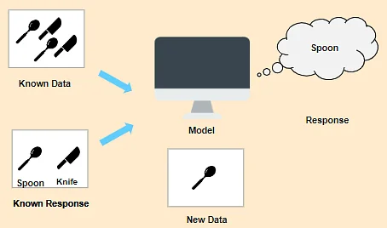

Hình : Mô hình học máy có giám sát

### Support Vector Machine

SVM (Support Vector Machine) là một thuật toán giám sát trong lĩnh vực học máy, và nó thường được sử dụng chủ yếu cho công việc phân loại dữ liệu. Trong SVM, chúng ta xây dựng một đồ thị dữ liệu với các điểm trong một không gian nhiều chiều (với số chiều là số lượng các đặc trưng của dữ liệu). Mỗi điểm dữ liệu sẽ được biểu thị bởi một vector trong không gian này, với giá trị của mỗi đặc trưng tương ứng là một thành phần của vector.

Sau đó, chúng ta tìm kiếm một "đường biên" (hyperplane) để phân chia các lớp dữ liệu. Hyperplane là một đường thẳng hoặc một siêu mặt phân chia không gian thành hai phần riêng biệt, mỗi phần chứa một lớp dữ liệu. Mục tiêu của SVM là tìm ra đường biên này sao cho khoảng cách giữa các điểm dữ liệu gần nhất của hai lớp (gọi là các vector hỗ trợ - support vectors) và đường biên là lớn nhất.

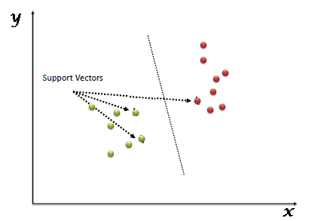

Hình : Xác định đường phân cách giữa các lớp dữ liệu

Với SVM, chúng ta tìm một biên giới tốt nhất để phân tách hai lớp dữ liệu bằng cách tìm một hyperplane. Các điểm dữ liệu gần nhất với hyperplane được gọi là support vectors. SVM tận dụng các support vectors để xác định biên giới tốt nhất cho việc phân loại dữ liệu..

### Các khái niệm liên quan

Hyperplane (đường biên) là ranh giới quyết định phân tách giữa tập hợp các điểm dữ liệu nhất định có nhãn lớp khác nhau. Trình phân loại SVM phân tách các điểm dữ liệu bằng cách sử dụng siêu phẳng với số lượng lề tối đa. Siêu phẳng này được gọi là siêu phẳng lề tối đa và bộ phân loại tuyến tính mà nó định nghĩa được gọi là bộ phân loại lề tối đa

Margin (lề) là khoảng cách phân tách giữa hai dòng trên các điểm dữ liệu gần nhất. Nó được tính bằng khoảng cách vuông góc từ đường thẳng đến vectơ hỗ trợ hoặc điểm dữ liệu gần nhất. Trong SVM, cần cố gắng tối đa hóa khoảng cách phân tách này để có được lợi nhuận tối đa.

Support Vector (vector hỗ trợ) là các điểm dữ liệu quan trọng nhất trong quá trình phân loại. Đây là những điểm dữ liệu nằm gần nhất với siêu mặt phân cách tuyến tính hoặc phi tuyến tính trong SVM.

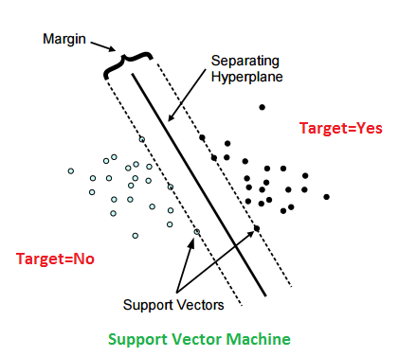

Hình : Hyperplane – Margin – Support Vector

Trên thực tế, khi xây dựng một siêu mặt phân cách, SVM chỉ quan tâm đến các điểm dữ liệu nằm gần ranh giới giữa hai lớp và ảnh hưởng đến vị trí của siêu mặt phân cách. Các điểm dữ liệu khác xa ranh giới hoặc không có ảnh hưởng đáng kể đến vị trí của siêu mặt phân cách được loại bỏ khỏi quá trình huấn luyện.

Các support vectors là những điểm dữ liệu quan trọng vì chúng xác định ranh giới giữa các lớp và ảnh hưởng đến hình dạng và vị trí của siêu mặt phân cách. Trong quá trình phân loại mới, chỉ cần sử dụng các support vectors để dự đoán lớp cho các điểm dữ liệu mới, giúp tiết kiệm thời gian tính toán.

## Nguyên lý hoạt động

### Ý tưởng thực hiện

Với SVM, chúng ta tìm một biên giới tốt nhất để phân tách hai lớp dữ liệu bằng cách tìm một hyperplane. Các điểm dữ liệu gần nhất với hyperplane được gọi là support vectors. SVM tận dụng các support vectors để xác định biên giới tốt nhất cho việc phân loại dữ liệu.. Ý tưởng cơ bản của Support Vector Machine (SVM) là tìm một siêu phẳng trong không gian nhiều chiều để phân chia các điểm dữ liệu thuộc vào hai lớp khác nhau. Siêu phẳng này được tối ưu sao cho khoảng cách từ siêu phẳng đến các điểm dữ liệu gần nhất của hai lớp là lớn nhất.

Ý tưởng chính của SVM xuất phát từ việc tìm cách xác định một đường ranh giới giữa các lớp dữ liệu một cách tối ưu. Thay vì chỉ quan tâm đến việc phân loại đúng mọi điểm dữ liệu, SVM tập trung vào việc xác định một siêu phẳng có thể đạt được hiệu suất phân loại cao nhất.

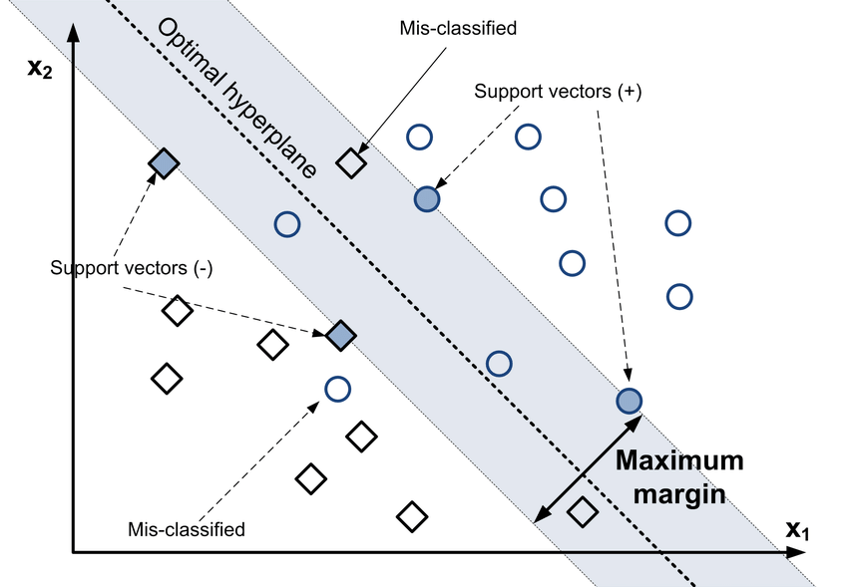

Hình : Đường biên tối ưu

Với mục tiêu này, SVM sử dụng một hàm mất mát (loss function) gọi là hàm lề (margin) để đo lường sai khác giữa dự đoán của SVM và nhãn thực tế của các điểm dữ liệu. Hàm lề đo lường khoảng cách từ các điểm dữ liệu đến siêu phẳng phân chia và đảm bảo rằng các điểm dữ liệu của hai lớp nằm ở hai bên của siêu phẳng.

### Nguyên lý hoạt động

Các bước hoạt động của class SVM trong quá trình huấn luyện và dự đoán:

1. Xác định công thức của siêu phẳng

Một bộ phân loại tuyến tính có dạng:

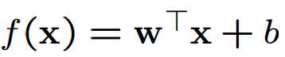

Hình : Công thức của mặt phẳng phân cách

Trong không gian 2 chiều, một hyperplane là một đường thẳng. Công thức của hyperplane trong mặt phẳng 2 chiều có thể được biểu diễn bằng phương trình đường thẳng

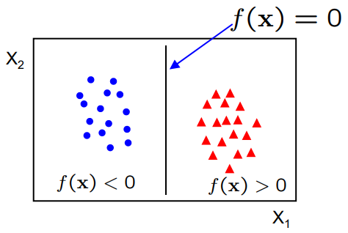

Hình : Mặt phẳng phân cách trong không gian 2 chiều

Trong không gian đa chiều, hyperplane là một siêu phẳng. Công thức của hyperplane trong không gian đa chiều có thể được biểu diễn bằng phương trình siêu phẳng

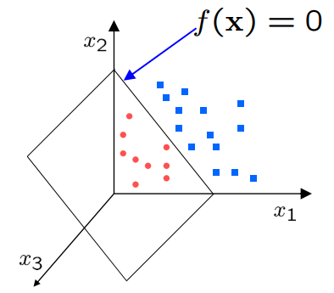

Hình : Mặt phẳng phân cách trong không gian đa chiều

1. Xác định hàm mất mát

Hinge loss là một hàm mất mát được sử dụng để đo lường sai số phân loại và tối ưu hóa mô hình. Hinge loss thường được sử dụng trong bài toán SVM với việc tìm đường biên phân loại tuyến tính.

Hinge loss được định nghĩa dựa trên khoảng cách từ một điểm dữ liệu đến đường biên phân loại. Nếu một điểm dữ liệu được phân loại đúng, khoảng cách từ điểm đó đến đường biên phân loại sẽ là lớn hơn 0. Ngược lại, nếu một điểm dữ liệu được phân loại sai, khoảng cách đó sẽ là âm hoặc 0.

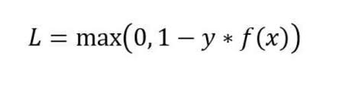

Hình : Công thức hàm Hinge loss

Hinge loss đánh penalize (phạt) cho các điểm dữ liệu được phân loại sai hoặc gần đường biên phân loại. Mục tiêu của quá trình tối ưu hóa SVM là tìm các trọng số (weight vector) sao cho tổng của hinge loss trên tập dữ liệu huấn luyện là nhỏ nhất.

1. Khởi tạo các thông số cho mô hình

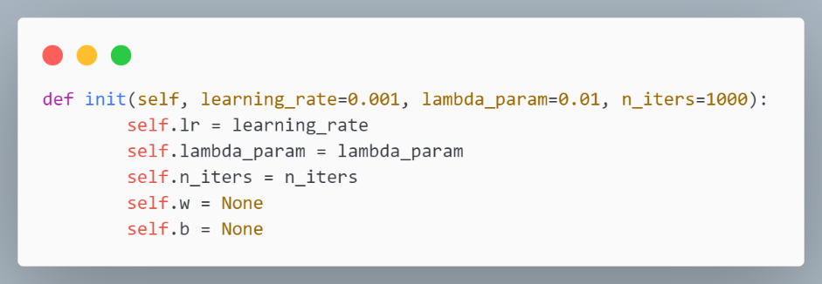

Hình : Khởi tạo các thông số cho mô hình

**learning_rate**: Tốc độ học (learning rate) - xác định tốc độ cập nhật các trọng số (weights) trong quá trình huấn luyện.

**lambda_param**: Tham số điều chỉnh độ quan trọng giữa việc tối thiểu hóa lỗi và việc tối thiểu hóa độ dài của trọng số (tradeoff parameter).

**n_iters**: Số lần lặp lại (epoch) trong quá trình huấn luyện.

**w**: Vector trọng số (weights), được khởi tạo ban đầu là None.

**b**: độ lệch (bias), được khởi tạo ban đầu là None.

1. Huấn luyện mô hình

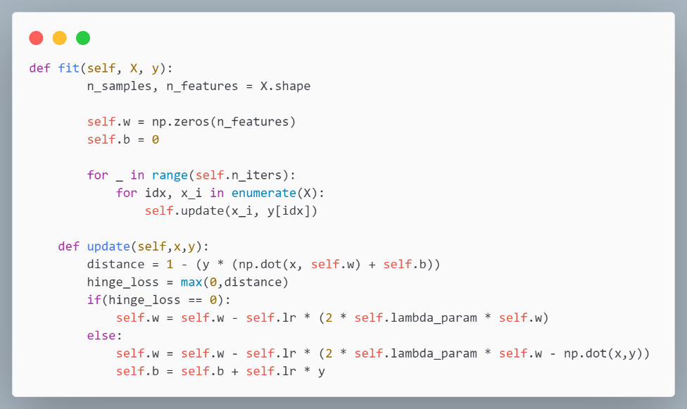

Hình : Huấn luyện mô hình

Hàm này thực hiện quá trình huấn luyện SVM trên dữ liệu đầu vào (X) và nhãn tương ứng (y). Trước tiên, tạo ra các biến n_samples và n_features để lưu số lượng mẫu và số lượng đặc trưng của dữ liệu.

Khởi tạo vector trọng số w với giá trị 0 và bias b với giá trị 0 và bắt đầu vòng lặp qua số lần lặp n_iters. Trong mỗi vòng lặp, duyệt qua từng hàng dữ liệu trong dataset và nhãn tương ứng y để đưa vào hàm update xử lý.

Hàm update này được gọi trong mỗi vòng lặp của hàm fit để cập nhật trọng số và bias. Đầu tiên, tính toán khoảng cách (distance) từ mẫu dữ liệu đến margin bằng công thức 1 - (y * (np.dot(x, weight) + bias)).

Tính toán giá trị của hàm mất mát (hinge loss) bằng cách lấy giá trị tối đa của 0 và khoảng cách (hinge_loss = max(0, distance)).

Nếu hinge_loss bằng 0, chỉ cập nhật trọng số weight bằng công thức weight = weight - learning_rate * (2 * lambda_param * weight).

Nếu hinge_loss lớn hơn 0, cập nhật cả trọng số weight và intercept bias bằng các công thức tương ứng.

Công thức cập nhật intercept: bias = bias + lr * y.

1. Dự đoán khi có dữ liệu mới

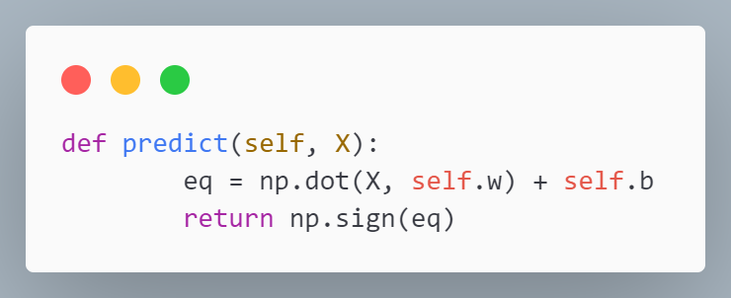

Hình :Hàm dự đoán khi có giá trị mới

Phương thức này thực hiện dự đoán nhãn cho các điểm dữ liệu mới dựa trên trọng số và bias đã học được. Tính toán giá trị dự đoán bằng cách tính định thức của mẫu dữ liệu mới nhân với trọng số weight và cộng thêm bias. Sử dụng hàm np.sign để gán nhãn +1 nếu giá trị dự đoán lớn hơn 0, ngược lại gán nhãn -1.

### Tóm tắt thuật toán

**Đầu vào**: Cho tập dữ liệu D với 2 lớp dữ liệu đã được gán nhãn

**Khởi tạo**: Xác định mặt phẳng phân cách ngẫu nhiên và tính toán khoảng cách từ các điểm dữ liệu đến mặt phân cách. Từ đó, tối đa hóa biên độ giữa các điểm dữ liệu của các lớp khác nhau, đồng thời giảm thiểu các lỗi phân loại.

**Mô phỏng**: Ở đây, có 3 đường hyperplane (A,B and C). Bây giờ đường nào là hyperplane đúng cho nhóm ngôi sao và hình tròn.

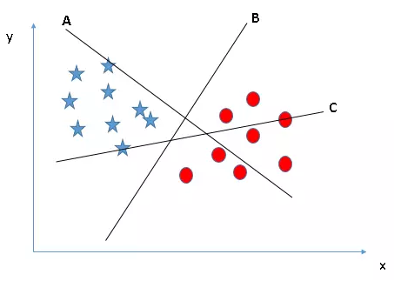

Hình : Xác định mặt phẳng ngẫu nhiên

Quy tắc số một để chọn 1 hyper-lane, chọn một hyper-plane để phân chia hai lớp tốt nhất. Trong ví dụ này chính là đường B.

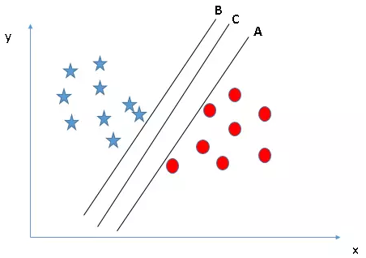

Hình : Tối ưu khoảng cách lề

Quy tắc thứ hai chính là xác định khoảng cách lớn nhất từ điểu gần nhất của một lớp nào đó đến đường hyperplane. Khoảng cách này được gọi là "Margin", Hãy nhìn hình bên dưới, trong đấy có thể nhìn thấy khoảng cách margin lớn nhất đấy là đường C. Cần nhớ nếu chọn lầm hyperplane có margin thấp hơn thì sau này khi dữ liệu tăng lên thì sẽ sinh ra nguy cơ cao về việc xác định nhầm lớp cho dữ liệu.

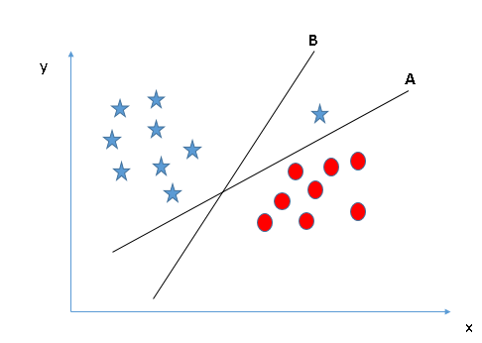

Hình : Ưu tiên sự phân lớp rõ ràng

Có thể có một vài người sẽ chọn đường B bởi vì nó có margin cao hơn đường A, nhưng đấy sẽ không đúng bởi vì nguyên tắc đầu tiên sẽ là nguyên tắc số 1, chúng ta cần chọn hyper-plane để phân chia các lớp thành riêng biệt. Vì vậy đường A mới là lựa chọn chính xác.

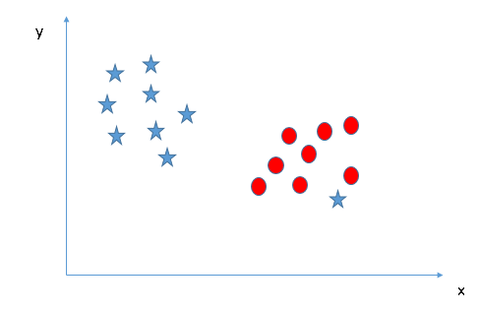

Hình : Dữ liệu có thể không được phân loại rõ ràng

Tiếp theo hãy xem hình bên dưới, không thể chia thành hai lớp riêng biệt với 1 đường thẳng, để tạo 1 phần chỉ có các ngôi sao và một vùng chỉ chứa các điểm tròn.

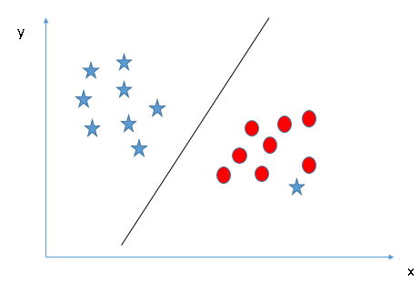

Hình : Chấp nhận dữ liệu lỗi

Ở đây sẽ chấp nhận, một ngôi sao ở bên ngoài cuối được xem như một ngôi sao phía ngoài hơn, SVM có tính năng cho phép bỏ qua các ngoại lệ và tìm ra hyper-plane có biên giới tối đa. Do đó có thể nói, SVM có khả năng mạnh trong việc chấp nhận ngoại lệ.

### Kiểm thử mô hình

**Tập dữ liệu sử dụng**: Bộ sưu tập SMS Spam là một tập hợp các tin nhắn được gắn thẻ SMS đã được thu thập để nghiên cứu SMS Spam. Nó chứa một bộ tin nhắn SMS bằng tiếng Anh gồm các tin nhắn, được gắn thẻ là ham (hợp pháp) hoặc spam.

**Tiền xử lý dữ liệu**: Bước này nhằm loại bỏ các thành phần không cần thiết và chuẩn hóa dữ liệu. Loại bỏ các ký tự đặc biệt, dấu câu, và các thành phần không cần thiết khác như các URL, địa chỉ email, số điện thoại,…. Chuyển đổi tất cả các chữ thành chữ thường để giảm chiều của không gian đặc trưng. Loại bỏ các từ dừng (stop words) như "a", "an", "the"…. Đây là các từ phổ biến không mang nhiều ý nghĩa đặc biệt trong việc phân loại.

|  |  |
| --- | --- |
| Hình : Biểu đồ thống kê các từ ngữ mang ý nghĩa spam | Hình : Biểu đồ thống kê các từ ngữ không mang ý nghĩa spam |

**Trích xuất đặc trưng**: Bước này xử lý dữ liệu văn bản bằng cách sử dụng phương pháp TF-IDF để biểu diễn văn bản thành vectơ đặc trưng.

**Huấn luyện mô hình và kiểm tra**: Mô hình SVM - Linear đã được đánh giá trên một tập dữ liệu gồm tổng cộng 1500 mẫu. Tuy nhiên, tỉ lệ đúng của mô hình này chỉ đạt 12.4%, có thể cho thấy hiệu suất dự đoán của mô hình chưa đạt được mức đáng kể. Cần tiếp tục nghiên cứu và tinh chỉnh mô hình để cải thiện hiệu suất và độ chính xác của nó.

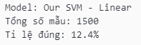

Hình : Kết quả huấn luyện

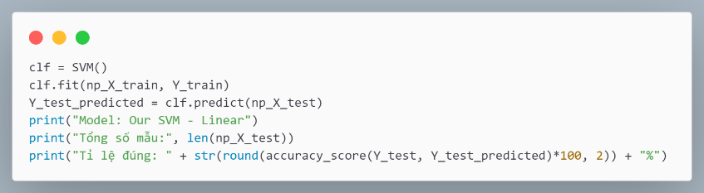

Hình : Huấn luyện mô hình

**Đánh giá mô hình**: Mô hình không hoạt động tốt trên tập dữ liệu đã được đánh giá. Tỉ lệ đúng thấp chỉ ra rằng mô hình không thể phân loại dữ liệu một cách chính xác theo yêu cầu. Có một số nguyên nhân có thể dẫn đến hiệu suất kém của mô hình:

* Dữ liệu không phân tách tuyến tính: SVM tuyến tính chỉ hoạt động tốt khi dữ liệu có thể phân tách tuyến tính. Nếu dữ liệu không phân tách tuyến tính, SVM tuyến tính sẽ không thể đưa ra các đường biên tách biệt chính xác giữa các lớp.
* Tham số không tối ưu: Hiệu suất của SVM phụ thuộc vào việc chọn các tham số như C (tham số điều chỉnh đánh đổi giữa độ chính xác và độ phức tạp của mô hình) và kernel. Nếu các tham số này không được điều chỉnh đúng, mô hình có thể không thể tìm ra nghiệm tối ưu và cho kết quả không chính xác.

## Kernel SVM

### Sự khác biệt của SVM thông thường và Kernel SVM

Kernel SVM và SVM thông thường khác nhau trong cách xử lý dữ liệu phi tuyến. Dưới đây là sự khác biệt chính giữa hai loại SVM này:

SVM thông thường (Linear SVM): SVM thông thường hoạt động trong không gian ban đầu của dữ liệu và tìm cách tìm một siêu phẳng tuyến tính (hyperplane) để phân chia các điểm dữ liệu thành các lớp khác nhau. SVM thông thường thường phù hợp cho các bài toán phân loại tuyến tính, khi dữ liệu có thể phân chia bằng một đường thẳng hoặc mặt phẳng.

Kernel SVM: Cho phép xử lý dữ liệu phi tuyến bằng cách biến đổi không gian dữ liệu ban đầu thành một không gian khác có tính chất tuyến tính. Kernel SVM sử dụng các hàm kernel để tính toán các đặc trưng phi tuyến từ dữ liệu ban đầu. Điều này cho phép SVM xử lý các bài toán phân loại phi tuyến, khi dữ liệu không thể phân chia bằng siêu phẳng tuyến tính.

### Khái niệm

**Kernel SVM (Support Vector Machine)** là một phiên bản mở rộng của SVM cho phép xử lý các tập dữ liệu không tuyến tính bằng cách sử dụng hàm nhân (kernel function). Thay vì tìm một siêu phẳng trong không gian ban đầu, Kernel SVM ánh xạ dữ liệu vào không gian nhiều chiều hơn thông qua hàm nhân và sau đó tìm một siêu phẳng phân chia tuyến tính trong không gian mới. Các hàm nhân phổ biến được sử dụng bao gồm hàm đa thức (polynomial kernel), hàm Radial Basis Function (RBF kernel), và hàm sigmoid. Hình dưới đây sẽ minh họa về sự tiện lợi trong việc tìm kiếm siêu phẳng (hyperplane) khi chuyển đổi dữ liệu từ 2 chiều (dimension) sang 3 chiều (dimension) sử dụng Polynomial kernel. ( Hình Kernel trick)

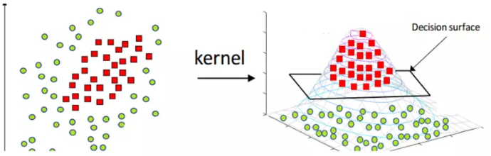

Hình : Ưu điểm của Kernel SVM

### Các loại Kernel

Kernel thực hiện việc tính toán các đặc trưng phi tuyến từ dữ liệu ban đầu. Các kernel phổ biến trong SVM bao gồm:

* **Linear Kernel (Kernel tuyến tính):** Kernel tuyến tính giữ nguyên không gian dữ liệu ban đầu và tính tích vô hướng của hai vectơ đặc trưng để đo độ tương đồng giữa chúng. Thích hợp cho các bài toán phân loại tuyến tính khi dữ liệu có thể phân chia bằng một đường thẳng hoặc mặt phẳng.
* **Polynomial Kernel (Kernel đa thức):** Biến đổi không gian dữ liệu thành không gian có đặc trưng phi tuyến, sử dụng hàm đa thức để tính toán đặc trưng mới. Đa thức của bậc cao có thể giúp SVM phân loại dữ liệu phi tuyến tốt hơn, nhưng cũng có thể gây overfitting nếu không được điều chỉnh đúng.
* **Radial Basis Function (RBF) Kernel (Kernel hàm cơ sở bán kính):** RBF kernel biến đổi không gian dữ liệu thành không gian có số chiều vô hạn. Dựa vào khoảng cách Euclid giữa các điểm để tính toán đặc trưng, tạo ra một hình cầu xung quanh các điểm dữ liệu. RBF kernel thường được sử dụng rộng rãi trong SVM vì khả năng xử lý dữ liệu phi tuyến và linh hoạt trong việc tạo ra các đường phân chia phức tạp.
* **Sigmoid Kernel (Kernel sigmoid):** ernel sigmoid biến đổi không gian dữ liệu thành không gian có tính chất tuyến tính bằng cách sử dụng hàm sigmoid. Kernel sigmoid thường được sử dụng trong các bài toán phân loại nhị phân, nhưng không được khuyến nghị sử dụng rộng rãi vì có thể gặp vấn đề với học không ổn định và khả năng phân loại kém.

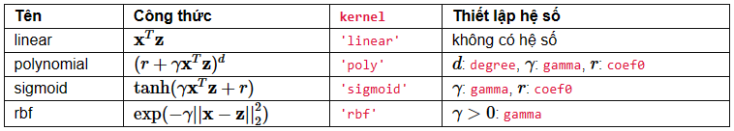

Hình : Công thức các Kernel

Tùy thuộc vào đặc điểm của dữ liệu và bài toán cụ thể, lựa chọn kernel phù hợp là rất quan trọng để đạt được hiệu suất tốt và kết quả phân loại chính xác trong SVM.

### Xây dựng mô hình và kiểm thử

**Định nghĩa mô hình**: xây dựng một mô hình Kernel SVM cho bài toán phân loại nhị phân và kiểm thử với tập dataset SMS Spam bên trên. Dưới đây là giải thích từng phương thức và thuộc tính của class:

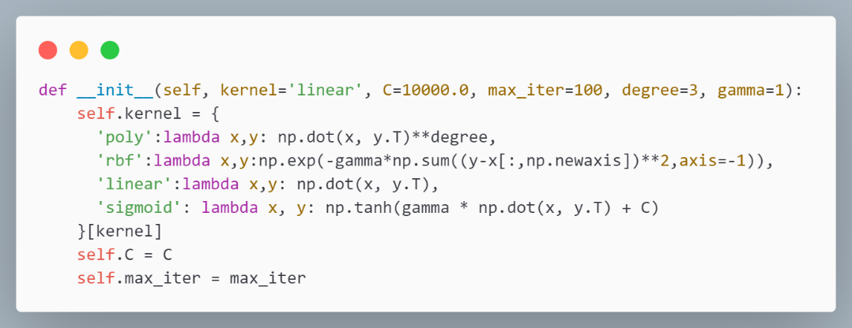

Hình : Định nghĩa các tham số cho Kernel SVM

Phương thức init khởi tạo của class SVM.

Các tham số:

* kernel: Loại kernel và công thức được sử dụng trong SVM. Giá trị mặc định là 'linear' (kernel tuyến tính).
* C: Tham số điều chỉnh đánh đổi giữa độ chính xác phân loại và độ phức tạp của mô hình. Giá trị mặc định là 10000.0.
* max_iter: Số lần lặp tối đa để tìm nghiệm. Giá trị mặc định là 100.
* degree: Bậc của đa thức kernel (chỉ áp dụng khi kernel là 'poly'). Giá trị mặc định là 3.
* gamma: Tham số điều chỉnh của kernel (chỉ áp dụng khi kernel là 'poly' hoặc 'rbf' hoặc 'sigmoid'). Giá trị mặc định là 1.

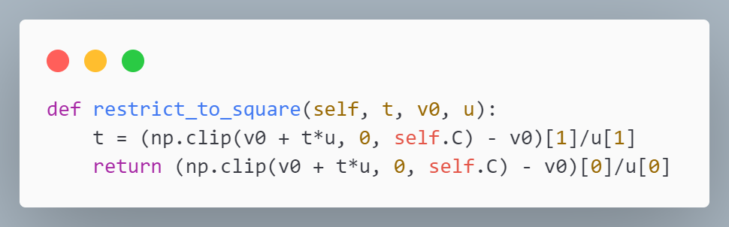

Hình : Tính toán giới hạn của hệ số lambda

Phương thức restrict_to_square hỗ trợ tính toán giới hạn của hệ số lambda trong SVM. Công thức này giúp đảm bảo rằng giá trị của hệ số lambda không vượt quá giới hạn được định trước (tham số C).

Các tham số:

* t: Giá trị hệ số t.
* v0: Giá trị ban đầu của hệ số lambda.
* u: Hệ số vector u.

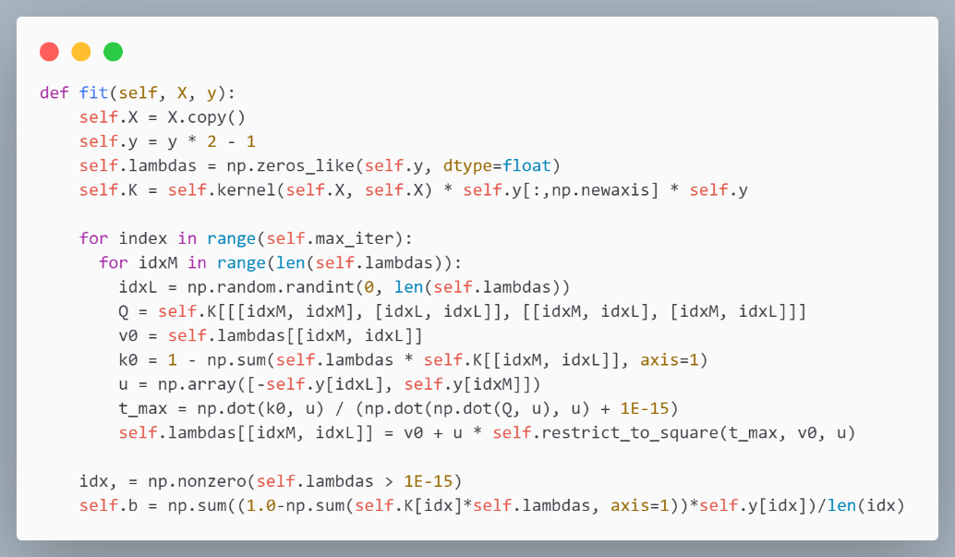

Hình : Huấn luyện mô hình Kernel SVM

Các tham số:

* X: Mảng hai chiều chứa các điểm dữ liệu đầu vào.
* y: Mảng một chiều chứa nhãn của các điểm dữ liệu (1 hoặc -1).

Phương pháp huấn luyện SVM trong phương thức này là Sequential Minimal Optimization (SMO), một phương pháp tối ưu hóa để tìm nghiệm của SVM. Phương pháp SMO thực hiện việc tối ưu hóa hàm mục tiêu bằng cách tuần tự chọn các cặp lambda để cải thiện nghiệm.

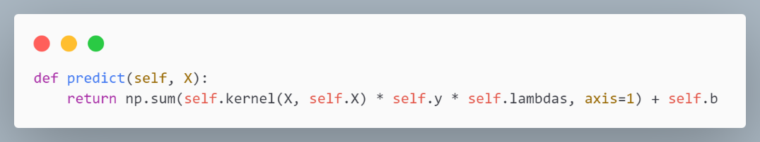

Hình : Dự đoán khi có dữ liệu mới

Phương thức này tính toán giá trị đầu ra bằng cách sử dụng kernel và các thông số đã học từ quá trình huấn luyện, sau đó áp dụng một biên dịch (threshholding) để dự đoán nhãn của các điểm dữ liệu mới.

**Kết quả kiểm thử**:

* **Mô hình Kernel Linear SVM**: Dựa trên tỷ lệ đúng **25.47**%, mô hình Kernel Lineal SVM này đã cho kết quả cao hơn mô hình trên tuy nhiên vẫn không đạt hiệu suất tốt trên tập dữ liệu đã được đánh giá. Tỉ lệ đúng thấp chỉ ra rằng mô hình không thể phân loại dữ liệu một cách chính xác theo yêu cầu.
* **Mô hình Kernel Polynomial SVM**: Tỉ lệ đúng **81.13**% cho thấy mô hình có khả năng phân loại dữ liệu một cách chính xác với mức độ cao. Đây là một kết quả khá tích cực, và mô hình có khả năng tạo ra đường biên phân loại tốt hơn giữa các lớp dữ liệu.
* **Mô hình Kernel Sigmoid SVM**: Dựa trên thông tin về mô, với tổng số mẫu là 1500 và tỉ lệ đúng là **87.6**%, có thể thấy mô hình này đạt được hiệu suất tốt trên tập dữ liệu đã được đánh giá.
* **Mô hình Kernel RBF SVM**: Vì một số hạn chế về thiết bị nên chưa thể đánh giá mô hình này trực quan.

**So sánh kế quả với mô hình của thử viện Sklearn:** Cần tối ưu các tham số

|  |  |  |
| --- | --- | --- |
| Sklearn | Tự phát triển | Đánh giá |
|  |  | Sklearn đã tối ưu tốt hơn khá nhiều |
|  |  | Hiệu năng mang lại gần như nhau |
|  |  | Hiệu năng mang lại gần như nhau |

Hình : So sánh kết quả giữa các SVM

## Phân loại đa lớp với SVM

SVM ban đầu chỉ xử lý được bài toán phân loại nhị phân. Để xử lý các tập dữ liệu có nhiều hơn hai lớp, Multi-class SVM sử dụng các phương pháp như One-vs-All (OvA) hoặc One-vs-One (OvO).

### Phương pháp One-vs-All (One-vs-Rest)

Trong phương pháp OvA, chúng ta huấn luyện N bộ phân loại SVM nhị phân, trong đó mỗi bộ phân loại được huấn luyện để phân biệt một lớp khỏi các lớp còn lại (tổng hợp tất cả các lớp khác thành một lớp "âm" duy nhất). Trong quá trình dự đoán, chúng ta áp dụng tất cả các bộ phân loại vào dữ liệu đầu vào, và lớp liên quan đến bộ phân loại tạo ra độ tin cậy hoặc giá trị quyết định cao nhất được chọn làm dự đoán cuối cùng. OvA còn được gọi là một-vs-phần còn lại hoặc một-vs-tất cả.

OvA có tính toán hiệu quả vì chỉ cần huấn luyện N bộ phân loại, không phụ thuộc vào số lượng lớp. Thường được sử dụng khi việc triển khai SVM không xử lý trực tiếp phân loại đa lớp. Tuy nhiên, OvA có thể gặp một số hạn chế khi đối mặt với phân phối không cân bằng giữa các lớp hoặc khi ranh giới quyết định giữa các lớp chồng chéo nhiều.

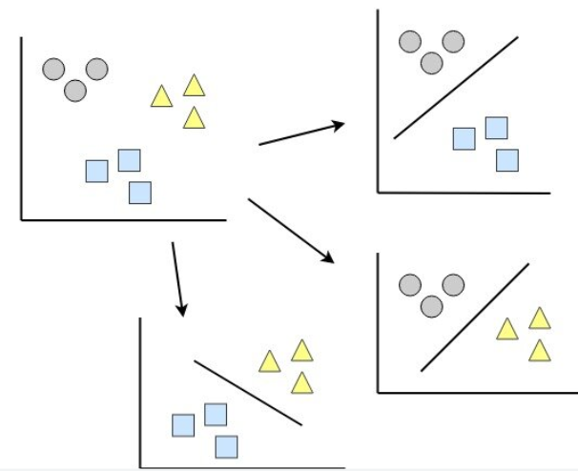

Hình : Mô hình SVM phân loại đa lớp One-vs-One

### Phương pháp Ove-vs-One

Trong phương pháp OvO, chúng ta xây dựng một bộ phân loại SVM nhị phân cho mỗi cặp lớp. Với một bài toán có N lớp, chúng ta cần huấn luyện N*(N-1)/2 bộ phân loại. Mỗi bộ phân loại được huấn luyện trên một phần dữ liệu chỉ bao gồm các mẫu từ hai lớp được xem xét. Trong quá trình dự đoán, mỗi bộ phân loại bỏ phiếu cho lớp mà nó thuộc về, và lớp có nhiều phiếu nhất được chọn làm dự đoán cuối cùng. Nếu có sự cân bằng, lớp có độ tin cậy cao nhất từ hàm quyết định SVM sẽ được chọn.

OvO đặc biệt hữu ích khi các bộ phân loại có thể hoạt động tốt hơn khi phân biệt giữa các cặp lớp thay vì xem xét tất cả các lớp cùng nhau. Tuy nhiên, OvO yêu cầu nhiều thời gian huấn luyện và bộ nhớ hơn so với OvA, đặc biệt khi xử lý một số lượng lớp lớn.

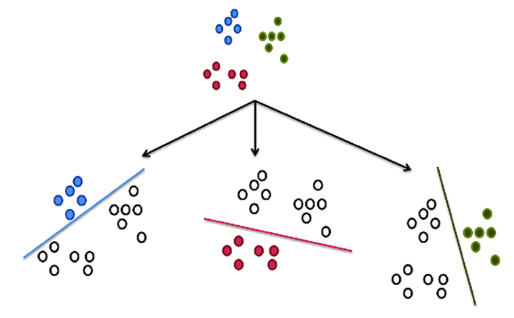

Hình : Mô hình SVM phân loại đa lớp One-vs-Rest

## Kết luận:

SVM là một kĩ thuật phân lớp khá phổ biến, SVM thể hiện được nhiều ưu điểm trong số đó có việc tính toán hiệu quả trên các tập dữ liệu lớn.

### Ưu điểm:

* **Hiệu quả trong không gian chiều cao**: Dữ liệu chiều cao đề cập đến dữ liệu trong đó số lượng đối tượng địa lý lớn hơn số lượng quan sát, tức là các điểm dữ liệu. SVM hoạt động tốt ngay cả khi số lượng tính năng lớn hơn số lượng mẫu. Chúng có thể xử lý dữ liệu chiều cao một cách hiệu quả, làm cho chúng phù hợp với các ứng dụng có số lượng lớn các tính năng.
* **Chịu được overfitting**: SVM ít bị overfitting hơn so với các thuật toán khác, như cây quyết định - overfitting là nơi một mô hình thực hiện rất tốt trên dữ liệu đào tạo nhưng trở nên quá cụ thể đối với dữ liệu đó và không thể khái quát hóa thành dữ liệu mới. Việc sử dụng nguyên tắc tối đa hóa ký quỹ của SVM giúp khái quát hóa tốt cho dữ liệu không nhìn thấy.
* **Linh hoạt**: SVM có thể được áp dụng cho cả vấn đề phân loại và hồi quy. Chúng hỗ trợ các chức năng hạt nhân khác nhau, cho phép linh hoạt trong việc nắm bắt các mối quan hệ phức tạp trong dữ liệu. Tính linh hoạt này làm cho SVM có thể áp dụng cho một loạt các tác vụ.
* **Hiệu quả trong trường hợp dữ liệu hạn chế**: SVM có thể hoạt động tốt ngay cả khi bộ dữ liệu đào tạo nhỏ. Việc sử dụng các vectơ hỗ trợ đảm bảo rằng chỉ một tập hợp con các điểm dữ liệu ảnh hưởng đến ranh giới quyết định, điều này có thể có lợi khi dữ liệu bị hạn chế.
* **Khả năng xử lý dữ liệu phi tuyến**.: SVM có thể ngầm xử lý dữ liệu không thể tách tuyến tính bằng cách sử dụng các hàm kernel. Thủ thuật hạt nhân cho phép SVM chuyển đổi không gian đầu vào thành không gian tính năng chiều cao hơn, giúp có thể tìm thấy ranh giới quyết định tuyến tính.

### Nhược điểm:

Mặc dù các máy vector hỗ trợ phổ biến vì những lý do được liệt kê ở trên, nhưng chúng cũng đi kèm với một số hạn chế và các vấn đề tiềm ẩn:

* **Tính toán chuyên sâu**: SVM có thể tốn kém về mặt tính toán, đặc biệt là khi xử lý các tập dữ liệu lớn. Thời gian đào tạo và yêu cầu bộ nhớ tăng đáng kể với số lượng mẫu đào tạo.
* **Nhạy cảm với điều chỉnh thông số**: SVM có các tham số như tham số chính quy hóa và lựa chọn chức năng kernel. Hiệu suất của SVM có thể nhạy cảm với các cài đặt tham số này. Điều chỉnh không đúng cách có thể dẫn đến kết quả không tối ưu hoặc thời gian đào tạo lâu hơn.
* **Thiếu đầu ra xác suất**: SVM cung cấp đầu ra phân loại nhị phân và không trực tiếp ước tính xác suất lớp. Các kỹ thuật bổ sung, chẳng hạn như chia tỷ lệ Platt hoặc xác nhận chéo, là cần thiết để có được ước tính xác suất.
* **Khó khăn trong việc giải thích các mô hình phức tạp**: SVM có thể tạo ra các ranh giới quyết định phức tạp, đặc biệt là khi sử dụng hạt nhân phi tuyến. Sự phức tạp này có thể gây khó khăn cho việc diễn giải mô hình và hiểu các mẫu cơ bản trong dữ liệu.
* **Các vấn đề về khả năng mở rộng**: SVM có thể phải đối mặt với các vấn đề về khả năng mở rộng khi áp dụng cho các tập dữ liệu cực lớn. Đào tạo SVM trên hàng triệu mẫu có thể trở nên không thực tế do các ràng buộc về bộ nhớ và tính toán.

# Chương 2: Ứng dụng mô hình SVM – Phân loại đa lớp để định giá điện thoại

## Phát biểu bài toán

Trong 10 năm trở lại đây, điện thoại đã trở nên phổ biến và trung bình mỗi người sở hữu một chiếc điện thoại cho riêng mình. Vì vậy, thị trường điện thoại di động ngày càng phát triển mạnh mẽ với sự đa dạng về mẫu mã, chủng loại và mức giá. Điều này khiến cho người tiêu dùng gặp khó khăn trong việc lựa chọn sản phẩm phù hợp với nhu cầu và ngân sách của mình. Việc định giá điện thoại đúng là rất quan trọng, mang lại nhiều kết quả tích cực cho cả người tiêu dùng và doanh nghiệp.

**Đối với người tiêu dùng:**

* Giúp người tiêu dùng lựa chọn được sản phẩm phù hợp với nhu cầu và ngân sách của mình: Định giá điện thoại đúng sẽ giúp người tiêu dùng dễ dàng so sánh các sản phẩm khác nhau trên thị trường, từ đó lựa chọn được sản phẩm đáp ứng được nhu cầu sử dụng của mình với mức giá hợp lý.
* Tiết kiệm chi phí: Nếu điện thoại được định giá quá cao, người tiêu dùng sẽ phải bỏ ra nhiều chi phí hơn để sở hữu sản phẩm. Điều này có thể gây khó khăn cho những người có thu nhập thấp hoặc trung bình.
* Tạo sự hài lòng của khách hàng: Khi người tiêu dùng cảm thấy mình đã mua được sản phẩm với giá hợp lý, họ sẽ cảm thấy hài lòng và có thiện cảm với doanh nghiệp. Điều này sẽ giúp doanh nghiệp tăng cường lòng trung thành của khách hàng.

**Đối với doanh nghiệp:**

* Tăng doanh số bán hàng: Định giá điện thoại đúng sẽ giúp doanh nghiệp thu hút được nhiều khách hàng hơn. Khi người tiêu dùng cảm thấy sản phẩm có giá hợp lý, họ sẽ sẵn sàng mua hàng.
* Tăng lợi nhuận: Định giá điện thoại đúng sẽ giúp doanh nghiệp tối đa hóa lợi nhuận. Khi doanh nghiệp thu được lợi nhuận cao, họ sẽ có thêm nguồn lực để đầu tư cho sản xuất, nghiên cứu và phát triển, từ đó tạo ra những sản phẩm mới đáp ứng nhu cầu của người tiêu dùng.
* Tạo dựng uy tín của doanh nghiệp: Nếu doanh nghiệp định giá điện thoại đúng, họ sẽ được người tiêu dùng đánh giá cao về tính trung thực và minh bạch. Điều này sẽ giúp doanh nghiệp xây dựng được uy tín và tạo dựng được chỗ đứng vững chắc trên thị trường.

Nhìn chung, việc định giá điện thoại đúng mang lại nhiều lợi ích cho cả người tiêu dùng và doanh nghiệp. Do đó, các doanh nghiệp cần có những phương pháp định giá hợp lý, dựa trên các yếu tố như chất lượng sản phẩm, nhu cầu của thị trường và giá cả của các sản phẩm tương tự.

## Lý do chọn đề tài

Với sự phát triển nhanh chóng của trí tuệ nhân tạo và học máy, việc áp dụng các mô hình học máy vào việc dự đoán và phân loại đã đạt được nhiều thành công. Trong số các mô hình này, mô hình Support Vector Machine (SVM) đã được chứng minh là một phương pháp mạnh mẽ và hiệu quả trong việc giải quyết các bài toán phân loại và dự đoán. Do đó, chọn mô hình SVM để định khoảng giá điện thoại là một lựa chọn hợp lý để xây dựng một mô hình dự đoán chính xác và đáng tin cậy.

Mô hình SVM giúp xác định siêu phẳng tốt nhất để phân tách các điện thoại vào các khoảng giá tương ứng dựa trên các đặc trưng của chúng. Thông qua việc tìm kiếm các tham số tối ưu và sử dụng các phương pháp ánh xạ dữ liệu vào không gian cao chiều hơn, mô hình SVM có khả năng xử lý cả dữ liệu tuyến tính và phi tuyến. Bằng cách xây dựng một mô hình SVM chính xác và đáng tin cậy, người dùng có thể dễ dàng xác định khoảng giá của các điện thoại mới mà không cần kiến thức chuyên sâu về thị trường điện thoại. Điều này sẽ mang lại lợi ích lớn cho người tiêu dùng, giúp họ có thể tiết kiệm thời gian và công sức trong việc tìm hiểu thông tin về giá cả và tính năng của các mẫu điện thoại trên thị trường.

## Mục tiêu nghiên cứu

Mục tiêu của nghiên cứu này là xây dựng một mô hình SVM định khoảng giá điện thoại chính xác và đáng tin cậy dựa trên các đặc trưng của chúng. Mô hình này sẽ được huấn luyện trên một tập dữ liệu đã được gán nhãn với các khoảng giá tương ứng. Sau đó, mô hình sẽ được sử dụng để dự đoán khoảng giá của các điện thoại mới dựa trên các đặc trưng của chúng.

* Xây dựng mô hình SVM để dự đoán kết quả
* Phát triển thêm các mô hình SVM tương tự nhưng khác kernel giúp đánh giá kết quả dự đoán trực quan hơn
* Xây dựng giao diện giúp người dùng có thể sử dụng để tham khảo các định giá mà mô hình mang lại

## Tổng quan vê tập dữ liệu

Tập hợp các tính năng đặc trưng cho điện thoại di động, bao gồm nguồn pin,... để dự đoán khoảng giá sản phẩm.

* battery_power: Tổng dung lượng pin của máy hiện tại - đơn vị mAh
* blue: Có kết nối bluetooth hay không
* dual_sim: Có sử dụng được 2 sim hoặc không
* four_g: Có kết nối 4G hoặc không
* int_memory: Dung lượng bộ nhớ ROM của máy - đơn vị GiB
* mobile_wt: Cân nặng của máy - đơn vị gram
* clock_speed: Tốc độ bộ vi xử lý (CPU)
* n_cores: Số nhân xử lý của cpu
* fc: Độ phân giải của camera trước
* pc: Độ phân giải camera chính
* px_height: Độ phân giải theo chiều cao màn hình
* px_width: Độ phân giải theo chiều rộng màn hình
* ram: Dung lượng bộ nhớ RAM của máy - đơn vị GiB
* sc_h: Chiều cao của màn hình - đơn vị cm
* sc_w: Chiều rộng của màn hình - đơn vị cm
* m_dep: Độ dày của máy - đơn vị cm
* talk_time: Thời gian sử dụng lâu nhất
* three_g: Có kết nối 3G khoặc không
* four_g: Có kết nối 4G hoặc không
* touch_screen: Có cảm ứng hoặc không
* wifi: Có Wifi hoặc không
* price_range: Khoảng giá sản phẩm

Các khoảng giá:

* 0: Giá thấp
* 1: Giá trung bình
* 2: Giá cao
* 3: Giá rất cao

## Phương pháp thực hiện

### Trực quan hóa dữ liệu

Tập dữ liệu có kích thước 21 đặc trưng với 2000 bảng ghi

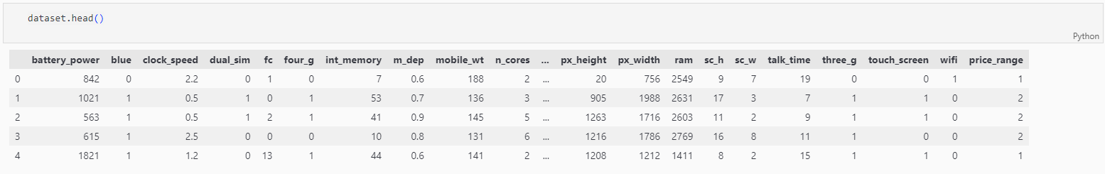

Hình : Các đặc trưng của dataset

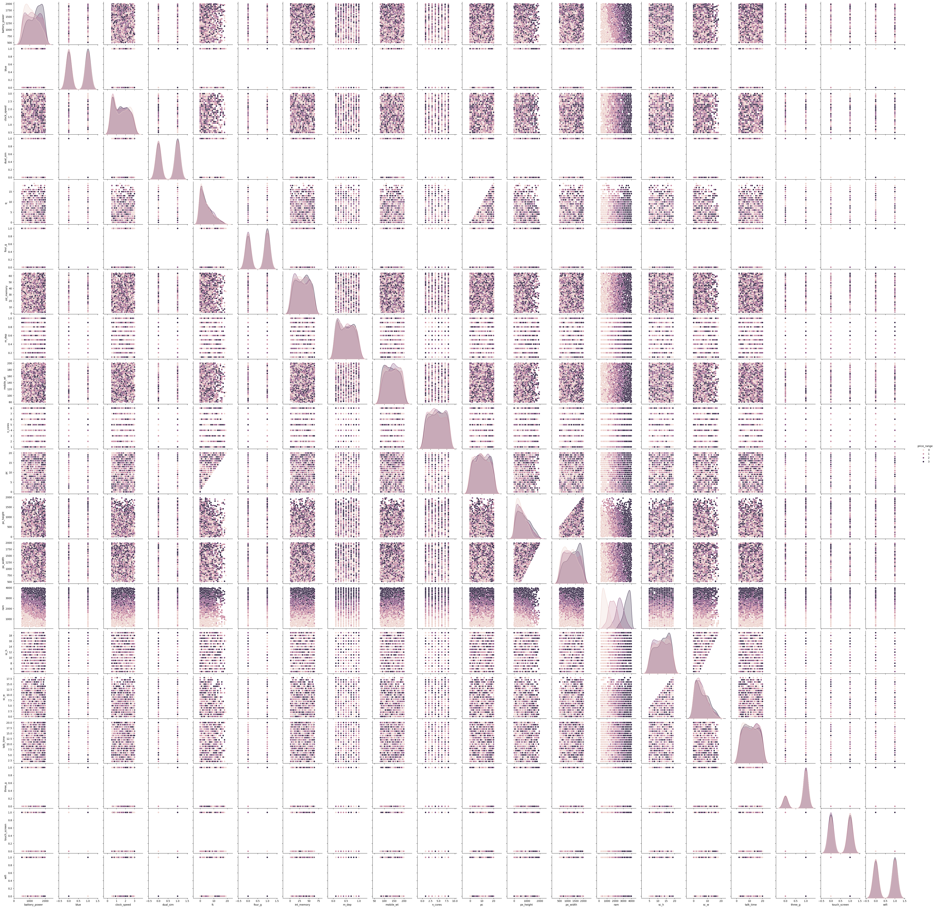

Hình : Sự phụ thuộc và tương quan giữa các đặc trưng

|  |  |  |
| --- | --- | --- |
|  | |  |
|  |  |
|  |  |
|  |  |

Hình : Mối quan hệ trực tiếp giữa đặc trưng và giá

### Xây dựng mô hình SVM

Với các thông số chưa được tối ưu cho từng mô hình, việc sử dụng các mô hình đã xây dựng ở trên sẽ không mang lại kết quả khách quan. Vì vậy, mô hình phân loại đa lớp này sẽ sử dụng mô hình phân loại nhị phân SVM của thư viện Sklearn và áp dụng thuật toán để xây dựng thành bộ phân loại đa lớp.

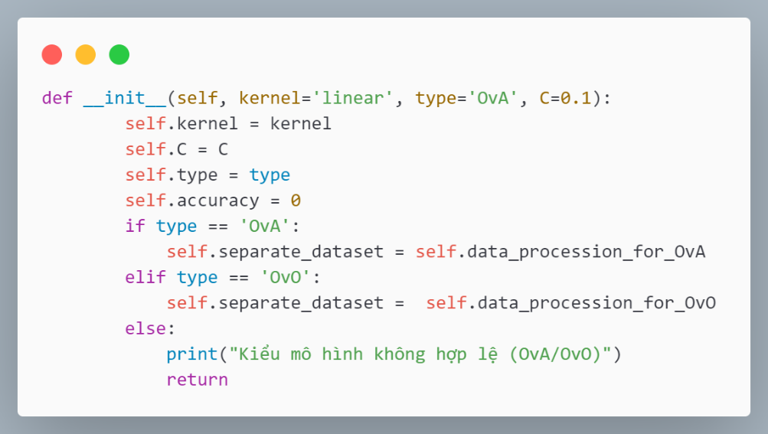

Hình : Khai báo các tham số của mô hình

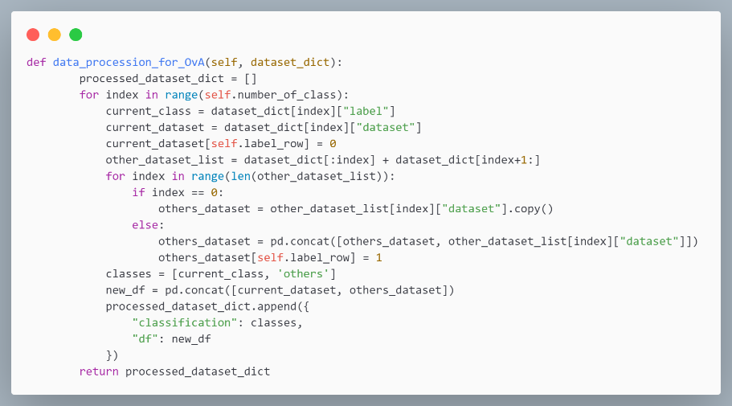

Hình : Chia tập dữ liệu thành n tập dữ liệu nhỏ

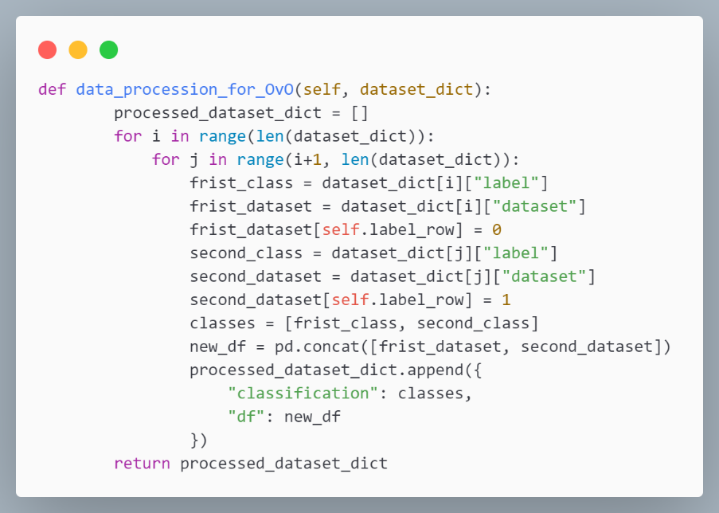

Hình : Chia tập dữ liệu thành n*(n-1)/2 tập dữ liệu nhỏ

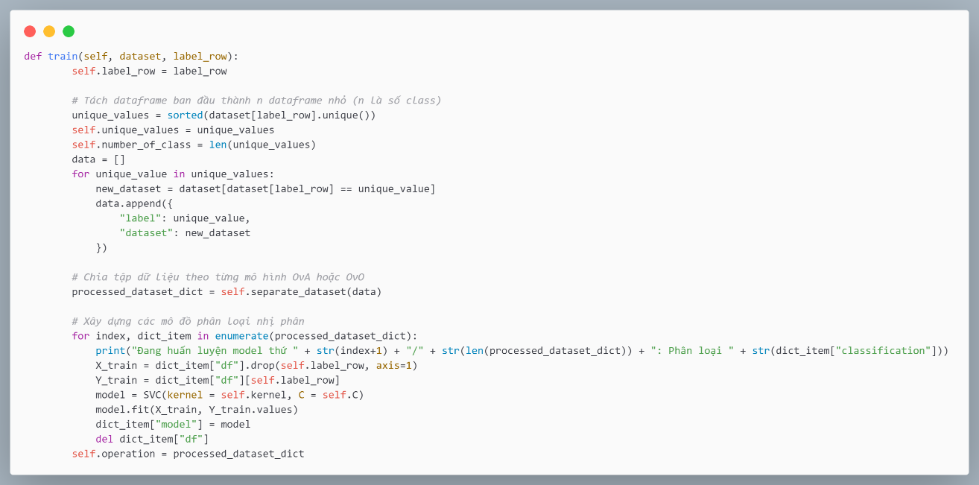

Hình : Xây dựng các bộ SVM phân loại nhị phân theo số lượng tập dữ liệu

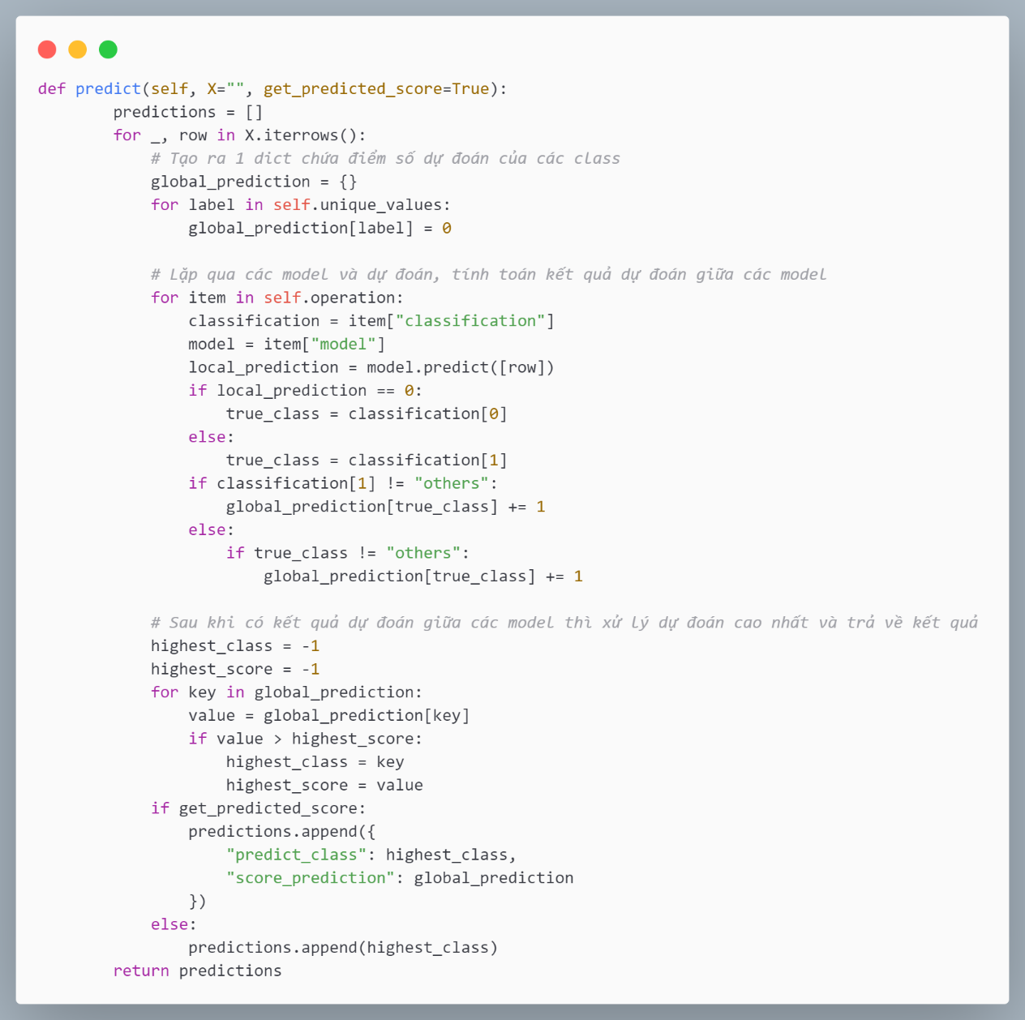

Hình : Tính toán và đưa ra quyết định dựa vào số điểm của từng bộ SVM phân loại nhị phân

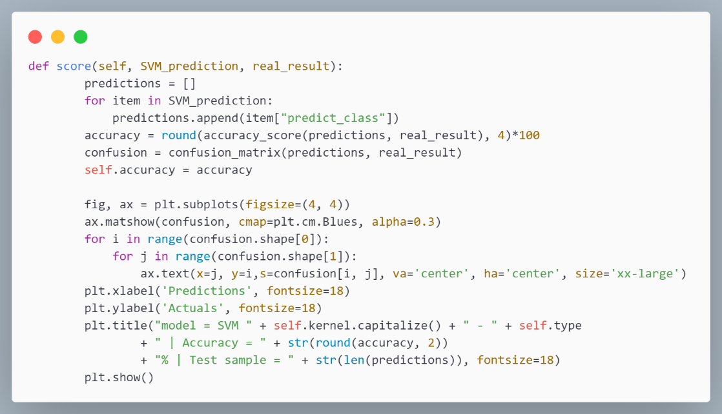

Hình : Đánh giá mô hình SVM phân loại đa lớp vừa xây dựng

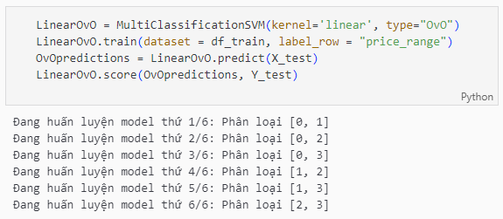

Hình : Huấn luyện mô hình Kernel Linear SVM One-vs-One

## So sánh và đánh giá

Dựa vào mô hình đã xây dựng ở trên, việc đánh giá sẽ dựa vào kết quả của phần trăm chính xác trên tập dữ liệu kiểm thử. Các mô hình đã xây dựng ở trên sẽ được so sánh với bộ phân loại đa lớp SVM của thư viện Sklearn cung cấp.

|  |  |  |
| --- | --- | --- |
| Sklearn | Tự phát triển | Đánh giá |
|  |  | Sklearn đã tối ưu tốt hơn khá nhiều |
|  |  | Hiệu năng mang lại gần như tương đương |
|  |  | Sklearn đã tối ưu tốt hơn khá nhiều |
|  |  | Hiệu năng mang lại gần như tương đương |
|  |  | Sklearn đã tối ưu tốt hơn khá nhiều |
|  |  | Hiệu năng mang lại gần như tương đương |
|  |  | Hiệu năng mang lại gần như tương đương |
|  |  | Hiệu năng mang lại gần như tương đương |

## Phát triển giao diện người dùng

**Tính cấp thiết**: Việc có giao diện để người có thể tự sử dụng để định giá điện thoại là cần thiết vì những lý do sau:

* Tăng tính minh bạch và khách quan: Giao diện này sẽ giúp người dùng dễ dàng hiểu được các yếu tố ảnh hưởng đến giá điện thoại, từ đó đưa ra quyết định định giá một cách khách quan và chính xác hơn.
* Tiết kiệm thời gian và chi phí: Thay vì phải nhờ đến các chuyên gia định giá, người dùng có thể tự định giá điện thoại của mình một cách nhanh chóng và tiết kiệm chi phí.
* Tăng khả năng cạnh tranh: Giao diện này sẽ giúp người dùng có thể định giá điện thoại của mình cạnh tranh với các sản phẩm khác trên thị trường.

**Công nghệ sử dụng**: Sử dụng VueJS và TailwindCss để phát triển giao diện người dùng và FastAPI để xử lý dữ liệu và trả kết quả lại về giao diện.

* Ứng dụng web Single Page Application (SPA): Vue 3 có thể được sử dụng để xây dựng các ứng dụng web SPA với giao diện người dùng trực quan và hiệu quả.
* Ứng dụng API RESTful: FastAPI có thể được sử dụng để xây dựng các API RESTful với hiệu suất cao và khả năng mở rộng.

**Nguyên lý hoạt động**:

* Back-end: Huấn luyện các mô hình và sử dụng pickle để lưu các model lại giúp hạn chế thời gian huấn luyện lại nếu cần sử dụng. Xây dựng các api để chuyển sang Front-end hiển thị các thông tin model và kết quả dự đoán
* Front-end: Xây dựng giao diện thân thiện, trực quan và truy xuất dữ liệu, thông tin của model giúp người dùng có thể tham khảo.

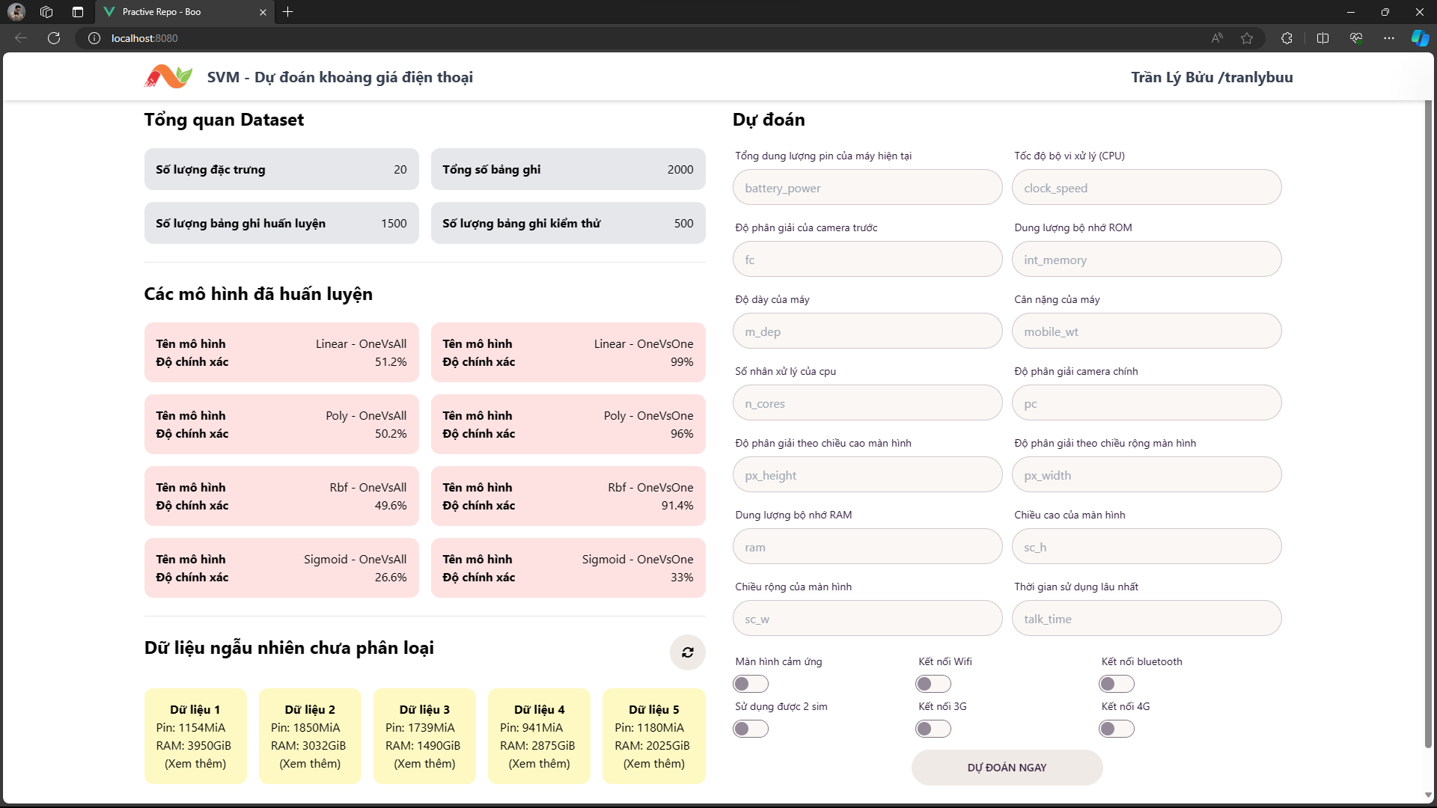

Hình : Giao diện sử dụng của người dùng

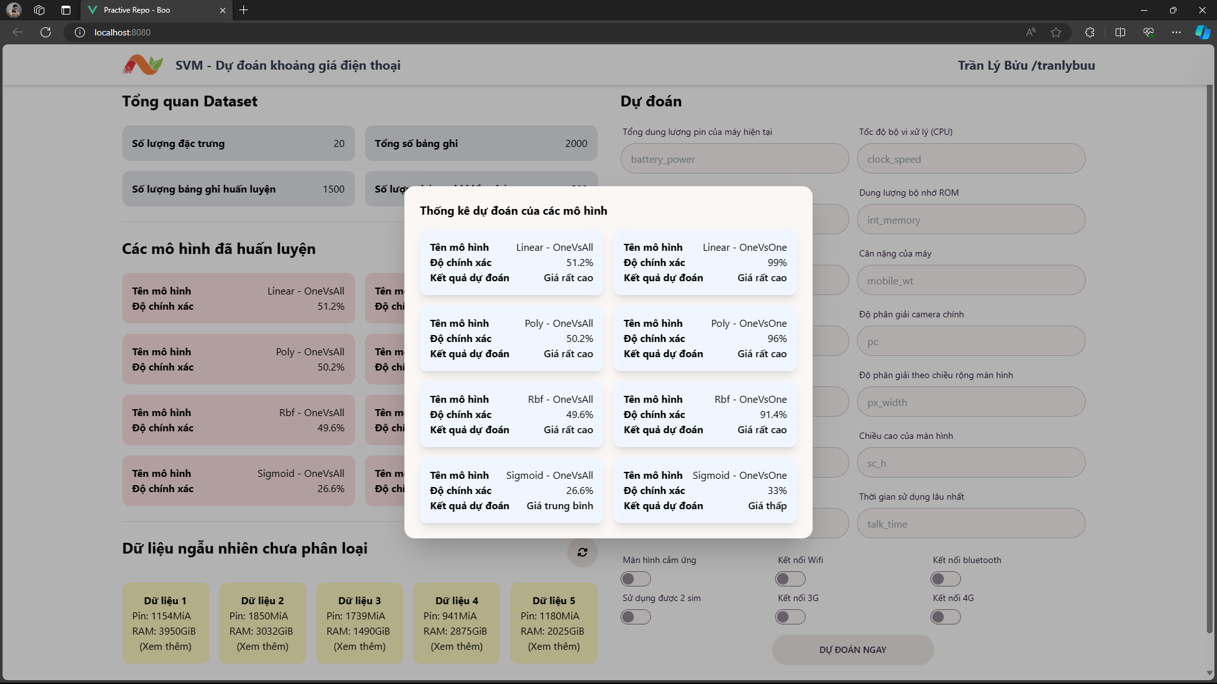

Hình : Giao diện kết quả dự đoán

# Chương 3: Đánh giá và kết luận

## Đánh giá

Mô hình phân loại đa lớp SVM tự xây chưa thực sự ổn định và vẫn tồn tại một số hạn chế khi áp dụng SVM để phân loại dữ liệu đa lớp. Một trong những vấn đề đó là thời gian xử lý. Mô hình sử dụng phương pháp One-vs-All yêu cầu thực hiện nhiều lần quá trình huấn luyện và phân loại, điều này đồng nghĩa với việc mất nhiều thời gian hơn so với phương pháp One-vs-One.

Tuy nhiên, việc sử dụng phương pháp One-vs-All không đảm bảo mang lại độ hiệu quả tốt hơn. Mô hình phân loại đa lớp SVM dựa trên phương pháp One-vs-All có thể đưa ra kết quả phân loại không chính xác trong một số trường hợp. Điều này có nghĩa là mô hình có thể xếp nhầm một số mẫu vào các lớp sai, gây ra sự mất mát thông tin quan trọng trong quá trình phân loại.

Một yếu tố khác ảnh hưởng đến hiệu suất của mô hình phân loại là tập dữ liệu huấn luyện. Tập dữ liệu được sử dụng để đào tạo mô hình phân loại đa lớp SVM có xuất bản năm 2017, đây là một thời điểm khá lâu trước đây. Với sự phát triển nhanh chóng của công nghệ và thay đổi trong các loại sản phẩm hiện nay, tập dữ liệu này có thể không phản ánh đầy đủ các đặc trưng và biến đổi mới nhất của các sản phẩm. Do đó, mô hình dự đoán sử dụng tập dữ liệu này có thể không đạt được độ chính xác cao khi áp dụng cho các sản phẩm hiện nay.

Để cải thiện mô hình phân loại đa lớp SVM, cần tối ưu hóa các tham số của mô hình. Điều này đòi hỏi phải thử nghiệm và điều chỉnh các tham số như hàm kernel, siêu tham số C và gamma để tìm ra các giá trị phù hợp nhất cho bài toán cụ thể. Bằng cách tối ưu hóa các tham số này, mô hình có thể đạt được độ chính xác cao hơn và tăng phần trăm dự đoán chính xác của các mô hình phân loại.

## Kết luận

Mô hình phân loại đa lớp SVM tự xây có một số hạn chế cần được cải thiện, bao gồm:

* Thời gian xử lý: Phương pháp One-vs-All yêu cầu thực hiện nhiều lần quá trình huấn luyện và phân loại, dẫn đến thời gian xử lý lâu hơn.
* Độ chính xác: Mô hình phân loại đa lớp SVM dựa trên phương pháp One-vs-All có thể đưa ra kết quả phân loại không chính xác trong một số trường hợp.
* Tính ổn định: Độ chính xác của mô hình có thể bị ảnh hưởng bởi tập dữ liệu huấn luyện, đặc biệt là khi tập dữ liệu này không phản ánh đầy đủ các đặc trưng và biến đổi mới nhất của dữ liệu thực tế.

Để cải thiện mô hình phân loại đa lớp SVM, có thể thực hiện các giải pháp sau:

* Sử dụng phương pháp One-vs-One thay vì One-vs-All để giảm thời gian xử lý.
* Tối ưu hóa các tham số của mô hình để cải thiện độ chính xác.
* Sử dụng tập dữ liệu huấn luyện cập nhật hơn để cải thiện tính ổn định của mô hình.

Tập dữ liệu huấn luyện cần phản ánh đầy đủ các đặc trưng và biến đổi mới nhất của dữ liệu thực tế. Để cập nhật tập dữ liệu huấn luyện, có thể thu thập thêm dữ liệu mới hoặc sử dụng các phương pháp làm sạch và cập nhật dữ liệu hiện có.

Tóm lại, mô hình phân loại đa lớp SVM tự xây chưa thực sự ổn định. Phương pháp One-vs-All mất nhiều thời gian hơn phương pháp One-vs-One, nhưng không đảm bảo độ hiệu quả tốt hơn. Tập dữ liệu huấn luyện cũ cũng không phản ánh đầy đủ các đặc trưng của các sản phẩm hiện nay. Để cải thiện mô hình, cần tối ưu hóa các tham số và điều chỉnh mô hình để đạt được độ chính xác cao và tăng phần trăm dự đoán của các mô hình phân loại.

## Định hướng phát triển

Dựa trên những nhận định và kết luận từ phần trước, để phát triển và cải thiện mô hình phân loại đa lớp SVM, có một số định hướng mà chúng ta có thể xem xét:

* Tối ưu hóa mô hình: Để đạt được độ ổn định và hiệu suất tốt hơn, cần thử nghiệm và tối ưu hóa các tham số của mô hình. Việc lựa chọn hàm kernel phù hợp, điều chỉnh siêu tham số C và gamma, và thậm chí thử nghiệm các biến thể của SVM, như SVM nhân tử Lagrange kép (dual Lagrange SVM), có thể cải thiện khả năng phân loại và độ chính xác của mô hình.
* Sử dụng phương pháp One-vs-One: Phương pháp One-vs-One đã được đánh giá cao vì khả năng phân loại tốt hơn so với One-vs-All. Dù việc huấn luyện và phân loại mất nhiều thời gian hơn, nhưng sử dụng phương pháp này có thể giảm thiểu sai sót và đưa ra kết quả chính xác hơn.
* Nâng cấp tập dữ liệu: Để đảm bảo mô hình phân loại đa lớp SVM hoạt động tốt cho các sản phẩm hiện nay, cần có một tập dữ liệu huấn luyện phản ánh đầy đủ các đặc trưng và biến đổi mới nhất. Việc thu thập dữ liệu mới, bổ sung các mẫu từ các loại sản phẩm hiện đại và đa dạng hơn, sẽ giúp mô hình có khả năng dự đoán chính xác hơn và đáp ứng tốt hơn với các yêu cầu thực tế.
* Áp dụng kỹ thuật tiên tiến: Có thể xem xét sử dụng các kỹ thuật tiên tiến khác để tăng cường khả năng phân loại của mô hình. Ví dụ, kỹ thuật học sâu (deep learning) có thể được áp dụng để xây dựng mô hình phân loại đa lớp mạnh mẽ hơn, với khả năng học và biểu diễn các đặc trưng phức tạp.
* Đánh giá và kiểm tra kết quả: Để đảm bảo tính tin cậy và độ hiệu quả của mô hình phân loại đa lớp SVM, cần thực hiện các bước đánh giá và kiểm tra kết quả đầy đủ. Sử dụng các phương pháp đánh giá như cross-validation và hold-out validation để đánh giá hiệu suất của mô hình trên tập dữ liệu độc lập. Ngoài ra, cần theo dõi và đo lường các thước đo đánh giá như độ chính xác, độ phủ và độ F1 để đánh giá và so sánh với các phương pháp khác.

Thông qua việc thực hiện các định hướng phát triển này, chúng ta có thể nâng cao độ ổn định, hiệu suất và khả năng dự đoán của mô hình phân loại đa lớp SVM. Điều quan trọng là tiếp tục nghiên cứu và thử nghiệm để tìm ra phương pháp và tham số phù hợp nhẤp dụng để tối ưu hóa mô hình và đáp ứng tốt hơn với các yêu cầu thực tế.

# Tài liệu tham khảo

Bản, M. L. (2017, Apr 9). *Support Vector Machine*. Retrieved from Machine Learning Cơ Bản: https://machinelearningcoban.com/2017/04/09/smv/

Geeks, G. F. (2023, Jun 10). *Support Vector Machine (SVM) Algorithm*. Retrieved from Geeks For Geeks: https://www.geeksforgeeks.org/support-vector-machine-algorithm/

Kanade, V. (2022, Sep 22). *What Is a Support Vector Machine? Working, Types, and Examples*. Retrieved from Spiceworks: https://www.spiceworks.com/tech/big-data/articles/what-is-support-vector-machine/

Koba-Jon. (2021, Sep 8). *SVM in CPP*. Retrieved from Github: https://github.com/koba-jon/svm_cpp

Majumder, P. (2022, March 22). *Learn Mobile Price Prediction Through Four Classification Algorithms*. Retrieved from Analytics Vidhya: https://www.analyticsvidhya.com/blog/2022/02/learn-mobile-price-prediction-through-four-classification-algorithms/

Technology, I. J. (2022, Jan 1). *Prediction of Mobile Phone Price Class using* . Retrieved from https://ijisrt.com/assets/upload/files/IJISRT22JAN380.pdf

Trung, H. C. (2020, Aug 20). *Giới thiệu về Support Vector Machine*. Retrieved from Viblo: https://viblo.asia/p/gioi-thieu-ve-support-vector-machine-svm-6J3ZgPVElmB

ĐẠI HỌC HUẾ

1. **KHOA KỸ THUẬT VÀ CÔNG NGHỆ**

🙠🙟🕮🙝🙢

**PHIẾU ĐÁNH GIÁ ĐỒ ÁN/TIỂU LUẬN/BÀI TẬP LỚN**

**Học kỳ I, năm học 2023 - 2024**

|  |  |
| --- | --- |
| **Cán bộ chấm thi 1** | **Cán bộ chấm thi 2** |
| **Nhận xét:**                      **Điểm đánh giá của CBCT1:**  Bằng số:  Bằng chữ: | **Nhận xét:**                      **Điểm đánh giá của CBCT2:**  Bằng số:  Bằng chữ: |

Điểm kết luận:

Bằng số:

Bằng chữ:

*Thừa Thiên Huế, ngày tháng năm 2024*

|  |  |
| --- | --- |
| **Cán bộ chấm thi 1**  *(Ký và ghi rõ họ và tên)* | **Cán bộ chấm thi 2**  *(Ký và ghi rõ họ và tên)* |